DIAGRAMAS Y PSEUDOCÓDIGO

1.Se pide por teclado un número y que a continuación escriba el mensaje “el número leído es positivo” o bien el mensaje “el número leído es negativo” dependiendo de que el número sea positivo o negativo. Consideramos al número cero positivo.

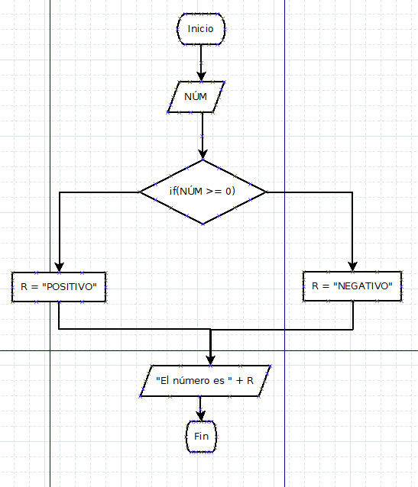

Algoritmo Positivo_Negativo
Leer NÚM
Si NÚM >= 0 Entonces
R = "POSITIVO"
SiNo
R = "NEGATIVO"
FinSi
Escribir "El número es " + R
FinAlgoritmo

2.Escribir un programa que nos pida por teclado dos números enteros y que continuación nos escriba en pantalla la suma de los dos números solamente si los dos son positivos. Si no se cumplen que los dos son positivos se visualizará un mensaje indicándolo.

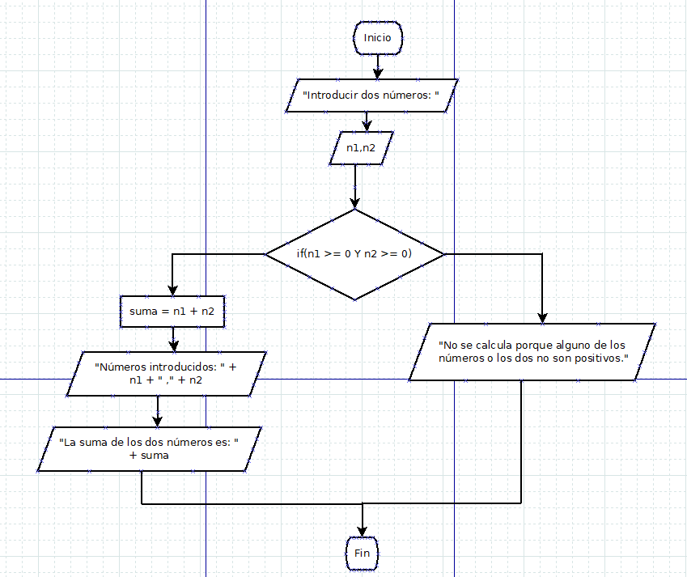

Algoritmo suma_positivos
Definir n1,n2,suma Como Entero;
Escribir 'Introducir dos números: ';
Leer n1,n2;
Si n1 >= 0 Y n2 >= 0 Entonces
suma<-n1 + n2;
Escribir 'Números introducidos: ',n1,' ,',n2;
Escribir 'la suma de los dos números es: ',suma;
SiNo
Escribir 'No se calcula porque alguno de los números o los dos no son positivos.'
Fin Si
FinAlgoritmo

3.Modificar el ejercicio anterior para que en vez de escribir un mensaje genérico en caso de que alguno o los dos números sean negativos, escriba una salida diferenciada para cada una de las situaciones que se pueden producir.
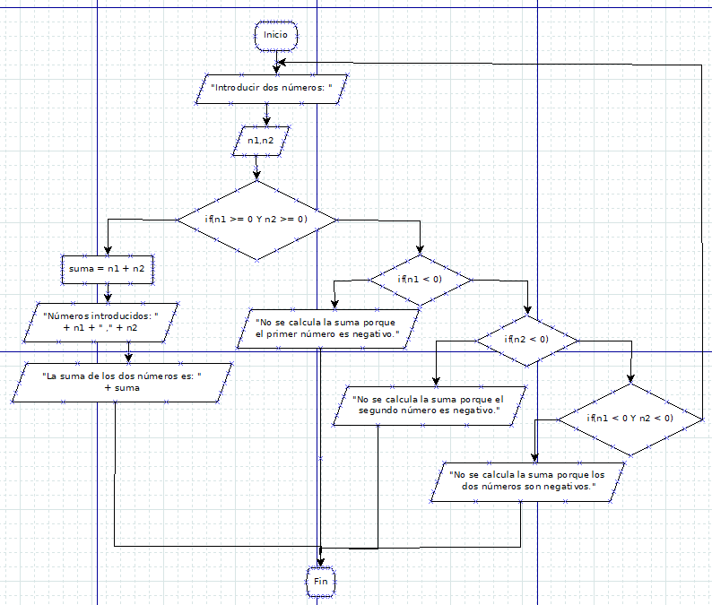

Algoritmo suma_pos_modificada
Definir n1,n2,suma Como Entero;
Escribir 'Introducir dos números: ';
Leer n1,n2;
Si n1 >= 0 Y n2 >= 0 Entonces
suma<-n1 + n2;
Escribir 'Números introducidos: ',n1,' ,',n2;
Escribir 'la suma de los dos números es: ',suma;
SiNo
Si n1 < 0 Entonces
Escribir 'No se calcula la suma porque el primer número es negativo.'
Sino
Si n2 < 0 Entonces
Escribir 'No se calcula la suma porque el segundo número es negativo.'
Sino
Si n1 < 0 Y n2 < 0 Entonces
Escribir 'No se calcula la suma porque los dos números son negativos.'
FinSi
Fin Si
FinSi
FinSi
FinAlgoritmo
4.Escribir un programa que pida por teclado tres valores de tipo entero, y que calcule si se cumple que la suma de dos de ellos es igual al tercero.
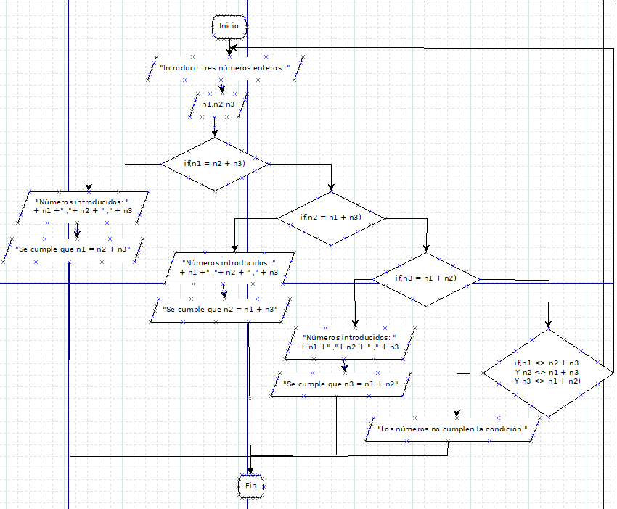

Algoritmo tres_valores
Definir n1,n2,n3 Como Entero;
Escribir 'Introducir tres números enteros: ';
Leer n1,n2,n3;
Si n1 = n2 + n3 Entonces
Escribir 'Números introducidos: ',n1,' ',n2,' ',n3;
Escribir 'Se cumple que n1 = n2 + n3';
Fin Si
Si n2 = n1 + n3 Entonces
Escribir 'Números introducidos: ',n1,' ',n2,' ',n3;
Escribir 'Se cumple que n2 = n1 + n3';
Fin Si
Si n3 = n1 + n2 Entonces
Escribir 'Números introducidos: ',n1,' ',n2,' ',n3;
Escribir 'Se cumple que n3 = n1 + n2';
Fin Si
Si n1 <> n2 + n3 Y n2 <> n1 + n3 Y n3 <> n1 + n2 Entonces
Escribir 'Los números no cumplen la condición.'
FinSi
FinAlgoritmo

5.Repetir el ejercicio anterior utilizando una variable de tipo lógico que represente si se cumple o no que uno de los dos números es igual a la suma de los otros dos.
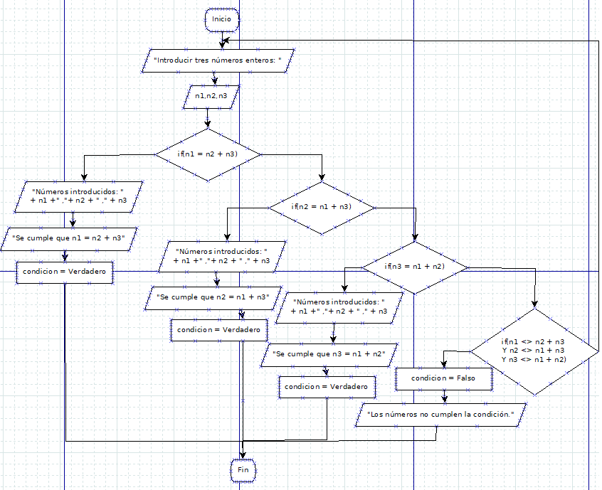

Algoritmo tipo_logico
Definir n1,n2,n3 Como Entero;
Definir condicion Como Logico;
Escribir 'Introducir tres números enteros: ';
Leer n1,n2,n3;
Si n1 = n2 + n3 Entonces
Escribir 'Números introducidos: ',n1,' ',n2,' ',n3;
Escribir 'Se cumple que n1 = n2 + n3';
condicion = Verdadero;
Fin Si
Si n2 = n1 + n3 Entonces
Escribir 'Números introducidos: ',n1,' ',n2,' ',n3;
Escribir 'Se cumple que n2 = n1 + n3';
condicion = Verdadero;
Fin Si
Si n3 = n1 + n2 Entonces
Escribir 'Números introducidos: ',n1,' ',n2,' ',n3;
Escribir 'Se cumple que n3 = n1 + n2';
condicion = Verdadero;
Fin Si
Si n1 <> n2 + n3 Y n2 <> n1 + n3 Y n3 <> n1 + n2 Entonces
Escribir 'Los números no cumplen la condición.'
condicion = Falso;
FinSi
FinAlgoritmo

6.Hacer un programa que pida por teclado dos números y que calcule y escriba su suma, solamente si los dos son pares y el primero es menor que 50 y el segundo está dentro del intervalo cerrado 100-500. En caso de que no se cumpla las condiciones, en vez de la suma, visualizar un mensaje de error.

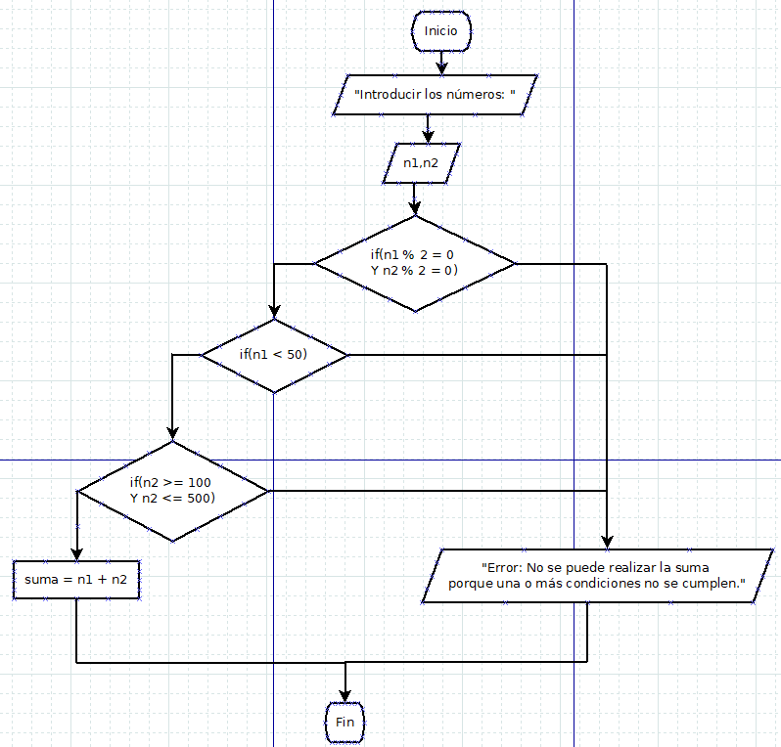

Algoritmo calculo_condiciones
Definir n1,n2,suma Como Entero;
Escribir 'Introducir dos números: ';
Leer n1,n2;
Si n1 % 2 = 0 Y n2 % 2 = 0 Entonces
Si n1 < 50 Entonces
Si n2 >= 100 Y n2 <= 500 Entonces
suma<-n1 + n2;
Fin Si
Fin Si
SiNo
Escribir 'Error: No se puede realizar la suma porque una o más condiciones no se cumplen.'
Finsi
FinAlgoritmo

7.Diseñar un programa que calcule importe final de la venta considerando que sobre el valor bruto se hace un descuento.

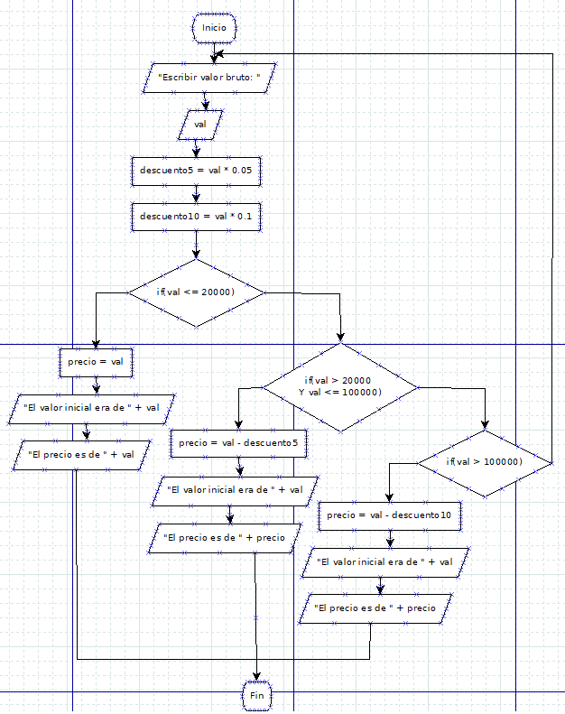
Algoritmo venta
Definir val,precio,descuento Como Real;
Escribir 'Escribir valor bruto: ';
Leer val;
descuento5 = val * 0.05;
descuento10 = val * 0.1;
Si val <= 20000 Entonces
precio = val;
Escribir 'El valor inicial era de ',val;
Escribir 'El precio es de ',val;
SiNo
Si val > 20000 Y val <= 100000 Entonces
precio = val - descuento5;
Escribir 'El valor inicial era de ',val;
Escribir 'El precio es de ',precio;
SiNo
Si val > 100000 Entonces
precio = val - descuento10;
Escribir 'El valor inicial era de ',val;
Escribir 'El precio es de ',precio;
Fin Si
FinSi
Fin Si
FinAlgoritmo

